ACTIVIDADES DE REFUERZO

Nombre: ................................................................................................ Curso: ..................................
TEMA 6

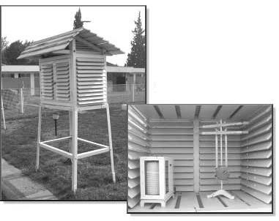
Con los siguientes enunciados debes identificar las temperaturas de una estación meteorológica:

  - El termómetro marca casi 4 °C.

  - El termómetro está por encima de los 16 °C.

  - La temperatura a las 12 del mediodía es de unos 14 °C.

  - Dicen que mañana tendremos una mínima de unos 2 °C. Temperaturas:
3,8 °C: .........a......... 1,9 °C: .........d......... 16,7 °C: ......b............ 14,2 °C: ....c...............

Completa la tabla con los números decimales:

número decimal | C | D | U | d | c | m
112,40 | 1 | 1 | 2 | 4 | 0
0,764 |  |  | 0 | 7 | 6 | 4
34,088 |  | 3 | 4 | 0 | 8
60,1 |  | 6 | 0 | 1
3,106 |  |  | 3 | 1 | 0 | 6
14,03 |  | 1 | 4 | 0 | 3
- Escribe el signo >, < o = que corresponda:

13,15 ...<...... 13,27 | 0,04 .....<.... 0,40 | 218,43 ....<..... 218,55
4,91 ...>........ 4,19 | 0,85 ...=...... 0,850 | 0,053 .....>...... 0,050
5,89 .....<...... 5,98 | 91,01 ....<..... 91,10 | 0,710 ......>..... 0,701
- Calcula mentalmente y suprime los ceros innecesarios:

: 100

450 | 23 | 1.129 | 46 | 2 | 198 | 9.760 | 500
4,5 | 0,23 | 11,29 | 0,46 | 0,02 | 1,98 | 97,60 | 5
210  :10 | 34 | 9 | 8.760 | 7.765 | 68 | 175 | 300
21 | 3,4 | 0,9 | 876 | 776,5 | 6,8 | 17,5 | 30

